足 球 课 教 案
（水平四）


学 校：礼河实验学校
年 级：初中一年级
学 科：体育与健康
教 师：戴 亚
时 间：2016年6月16日
地 点：礼河实验学校足球场

年 级：七（？）班
学 科：体育与健康
教 师：朱泽砚
时 间：2014年3月20日
地 点：礼河实验学校足球场

“足球脚内侧运球技术”教学设计
一、教学内容
1、脚内侧运球技术
2、游戏
二、教材分析
足球运动是初中生比较喜欢运动项目之一，教师在引进足球内容时力求以学生发展为中心，适应初中生生理、心理特点，降低足球项目的练习要求，运用游戏提高学生运动兴趣。足球脚内侧运球是足球基本技术之一，也是足球比赛中运用较多的运球技术，要注重引导学生学习，加强足球基本技能的学习。
针对初中生生理、心理特点，教师加强基础教学，运用游戏的方法，激发学生运动兴趣，为学生形成爱好与专长奠定基础。
三、学情分析
初中生正处于身体发育的巅峰期，身体素质有很大的提升空间，思想活跃、好动、模仿能力较强。但是此阶段的学生学习注意力也不是很集中，因此，在课堂教学中，教学内容一定要循序渐进、层层深入，充分挖掘每个学生的潜在能力，并发挥学生的主体作用，为此我采用游戏导入法、讲解示范法、分组练习法、合作比赛法等教学方法，通过以上方法让学生积极主动地参与到课堂教学中来，在玩中学，在游戏比赛中练，从而更好的完成课堂教学目标任务。
四、教学目标
根据学生的体育能力现状，针对教材特点以及学生的生理、心理特点，制定了以下三个教学目标：
1、认知目标
激发学生对足球运动的兴趣，引导学生积极参与练习并初步了解脚内侧运动的动作方法
2、技能目标
通过课堂教学使80%学生基本掌握脚内侧运球技术。
- 情感目标
通过教学锻炼学生的身体协调能力培养学生团结合作、积极进取的意志品质
五、重点难点
1、重点：脚踢球的动作方法连贯、协调
2、难点：行进间快速运动中正确的完成运球
六、教学方法
1、导入：利用提问的方式引出本课内容。
2、热身：热身慢跑采用圆圈折返跑激发学生兴趣，
3、学练：首先使用体验式教学，让学生体验各种触球方式以熟悉球性。在以折返跑中运球引出本课学习内容：脚内侧运球。其次，通过示范讲解，使学生了解脚外侧运球的技术要领，然后徒手练习、体验触球位置加深学生对技术要点的理解，随后，通过组织学生练习，发现存在的问题，纠正错误动作。
4、拓展练习：由于考虑在新授课中，学生并不能熟练地掌握运球技术，所以没有设计游戏，避免学生因为追求速度而导致动作的不准确以及不公平等现象。所以，利用拼图规范性来降低学生的运球速度，从而巩固提高学生运球水平，同时增强学生体质。
七、教学效果的预计
因在教学目标的制定过程中，对教材的特点、重、难点、学生的情况等进行了比较透彻的分析，教法和学法的选择遵循了教学原则和学生生理、心理特点，预计会顺利地达到了本课制定的教学目标，学生能在教师的指导下认真参与各项练习，课堂气氛活跃，师生情感融洽。预计平均心率为120-130次/分，整堂课练习密度约为：55%，练习强度中等。

体育课时计划（水平四）
地点：礼河实验学校 执教人：戴亚 班级：初一（2）班 时间：2016-6-16
教学内容 |  | 足球运球：脚内侧运球（课时一）
课  的  目  标 |  | 1.激发学生对足球运动的兴趣，引导学生积极参与练习并初步了解脚内侧运动的动作方法  2.通过课堂教学使80%学生基本掌握脚内侧运球技术  3.通过教学锻炼学生的身体协调能力，培养学生团结合作、积极进取的意志品质
重、难点 |  | 重点：脚踢球的动作方法连贯、协调  难点：行进间快速运动中正确的完成运球
课的  部分 | 教学内容 |  | 时  间 | 教师活动 |  | 学生活动 | 组织与要求 | 运动负荷
 |  |  |  |  |  |  |  | 时间 | 次数 | 强度
准  备  部  分 | - 课堂常规  - 宣布本课学习内容以及要求  三、热身跑游戏：  折返跑以及运球:向外冲刺跑  听信号转身跑回  - 热身操：  熟悉球性  1、横拨球：利用两脚脚内侧进行连续的拨动球  2、原地踩踏球：两脚跳楼梯式上下踩踏球  3左右拉球：左脚踩球向右拉球，右脚向左拉球 |  | 10  分  钟 | 1、体委整队，报告人数，师生问好  2、检查服装  3、安排见习生  4、宣布本课学习内容以及要求  1、讲解游戏方法  2、讲解规则与奖惩  3、开始游戏  1、示范并讲解熟悉球性的名称与活动的方法  2、口令指挥学生进行热身  3.带领学生进行练习，及时纠正错误动作 |  | 1.体育委员整队，清点人数，并向教师汇报  2.师生问好  3.明确本课的内容和要求  要求：快静齐  1.学生围成一圈，听到哨声向外跑出，再次听到哨声折返回到原地  2.听到哨声，学生向外跑到放球点运球到原地坐在球上  1.学生愉快练习，并充分活动  2.仔细观察教师示范动作  3.积极模仿教师的动作，及时提问  4.开始练习，动作标准 | 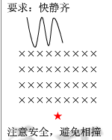  1.学生仔细听老师的讲解并思考游戏方法  2.听教师的口令并有秩序的进行游戏  组织:  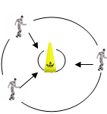  1.横拨球  2.原地踩踏球  3.左右拉球  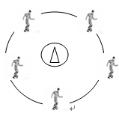 | 2  3 | 1  3  1 | 小  中上  中
基  本  部  分 | - 学习脚内侧运球技术  要领：1.支撑脚踏在球的前侧方，稍屈膝  - 上体前倾，摆动腿的髋膝外展  3.脚内侧向前推球中后部，脚掌与地面平行，运球脚随前，接下一个动作  二、脚内侧运球技术  三、游戏拼图  方法：全班分成四组，每组队员依次运球向前，在规定地点完成本组任务数字，男女生各完成“七3”  规则：哪组先完成并且完成规范为胜方 |  | 30  分  钟 | - 教师示范并引导学生进行自主尝试  - 学生根据自己的理解进行练习  - 集体围绕标志物练习，听哨声进行左右脚交换练习  - 教师邀请学生展示并共同评价  再次巩固练习  1、教师提示直线运球方法  2、组织学生围绕标志盘进行直线练习  3.和学生比谁动作标准  1.教师讲解游戏规则和方法  2.提醒学生认真听讲，积极参与。  3.开始组织学生进行游戏  4.游戏结束后，每组之间进行评价，教师最后总结，加以评价，对学生进行语言鼓励 |  | - 注意观察，模仿练习  - 积极开动脑筋，愉快练习  - 听好口令，集体进行练习  - 踊跃参加展示，敢于表现自己  - 强化练习，完成任务  6.教师学生大比拼  - 仔细听老师的讲解  - 热情的参与练习中来  - 优秀学生展示  - 教师学生大比拼  1.学生听清游戏规则，并想象  2.组织好同学思考赢得游戏的方法  3.听从安排，积极参与  4.热情游戏，争取赢得游戏的胜利  5.积极总结胜败的原因，并讨论下次做的更好的方法 | 组织：围绕标志盘进行绕圈运球练习  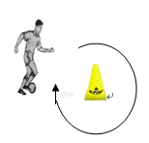  图示：  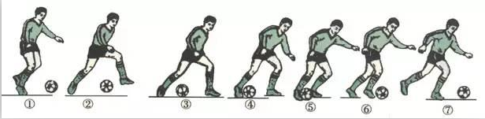  组织：短距离的围绕标志盘进行直线运球  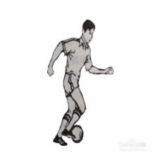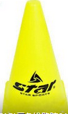  组织：  X X X X  X X X X  X X X X  X X X X  7 2 7 2  要求：团结合作，完成拼图游戏 | 7  7  6 | 2  2  1 | 中上  大  中
结  束  部  分 | - 放松  - 课堂小结  - 宣布下课，师生再见  - 归还器材 |  | 5  分  钟 | 1.教师带领学生放松练习  2.教师总结评价，表扬鼓励  师生道别 |  | 1.学生在教师指导下进行放松  2．认真参与评价  3.师生道别，收还器材 | 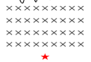 | 1 | 1 | 小
教学  资源 |  | 标志盘41个、足球41个
运动  负荷  预计 |  | 平均练习密度  平均心率  最高心率 |  |  | 平均练习密度 55%
课后
小结

